|  |  |  |  |  |  |
| --- | --- | --- | --- | --- | --- |
| **주차** | 12주차 | **기간** | 2024.09.18  ~2024.09.24 | **지도교수** |  |
| 이번주 한일 요약 | 캐릭터 선택기능, 프로그레스 바 구현 | | | | |

구현내용  
- 위젯 블루프린트를 활용하여 버튼 클릭시 버튼 별로 다른 캐릭터를 생성하여 빙의  
- 위젯 블루프린트를 활용하여 오브젝트 근처에서 G버튼 누를 시 게이지 상승

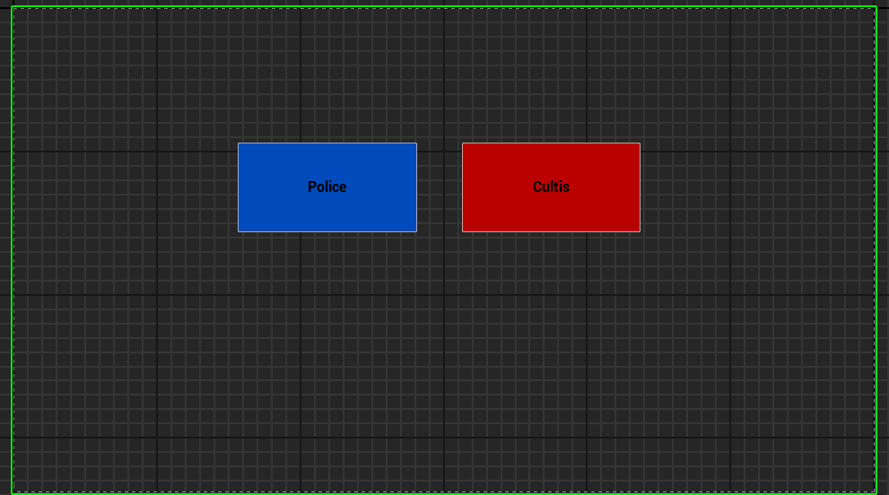

<Widget - Button>  
- 캔버스 판넬에 두 버튼을 배치하고, 눌렀을 때 이벤트를 추가한다.

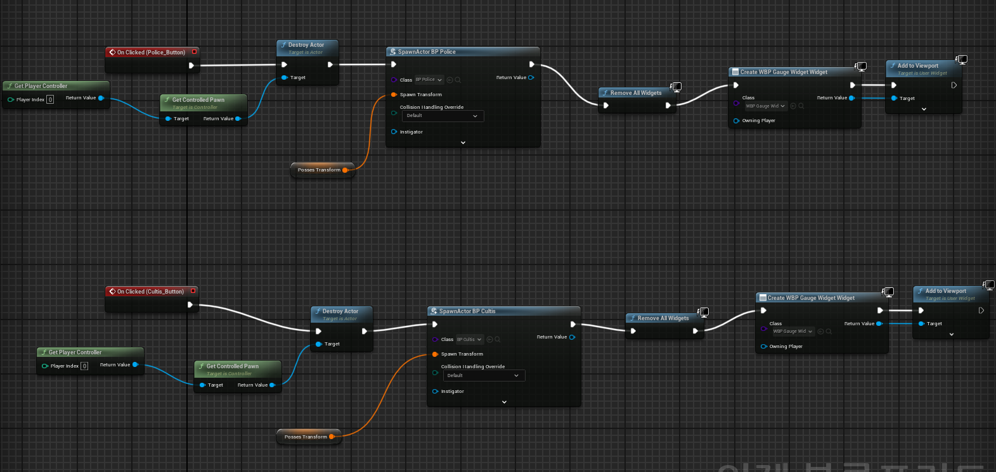

- 버튼이 눌리면 플레이어의 컨트롤러를 얻어와 생성한 액터에 빙의할 수 있도록 처리한다.

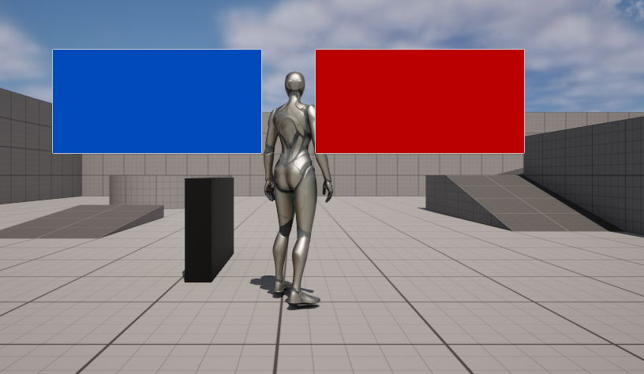

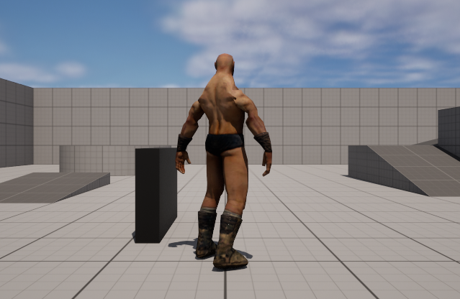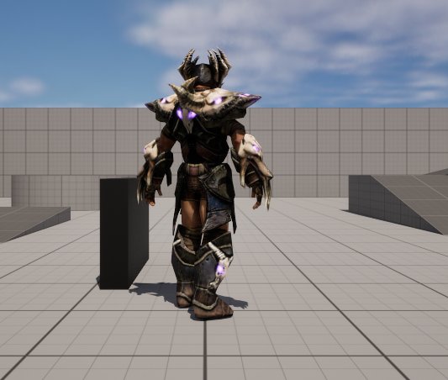

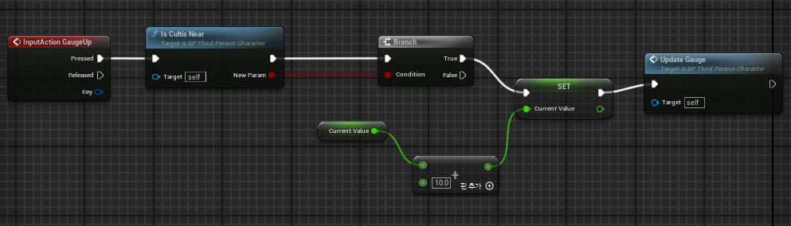  
<GaugeUp 키 구현>  
- 오브젝트 주변에서 GaugeUp키 입력 시 의식의 진행도가 상승하도록 하는 기능  
  
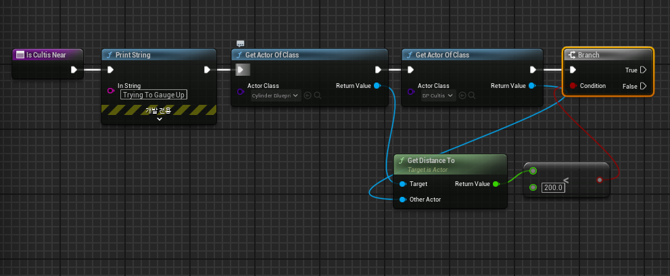 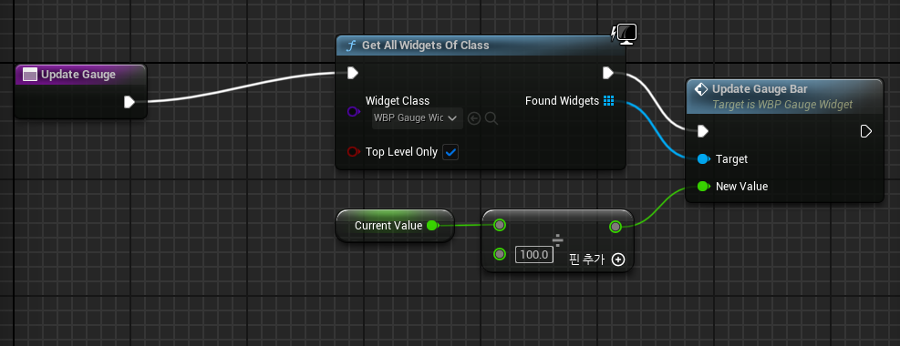  
- 이전 페이지의 IsCultisNear/UpdateGauge 함수 내용  
  
영상 링크  
https://youtu.be/uUVegFW-4_I

|  |  |  |  |
| --- | --- | --- | --- |
| **문제점 정리** |  | | |
| **해결방안** |  | | |
| **다음주차** | 14주차 | **다음기간** | 2024.09.25 ~ 2024.10.01 |
| **다음주 할일** |  | | |
| **지도 교수**  **Comment** |  | | |